Завтрак  Груша  Каша жидкая с овсяными хлопьями «Геркулес»  Какао с молоком и витаминами  Батон с маслом сливочным  Компот из свежих фруктов  Сок  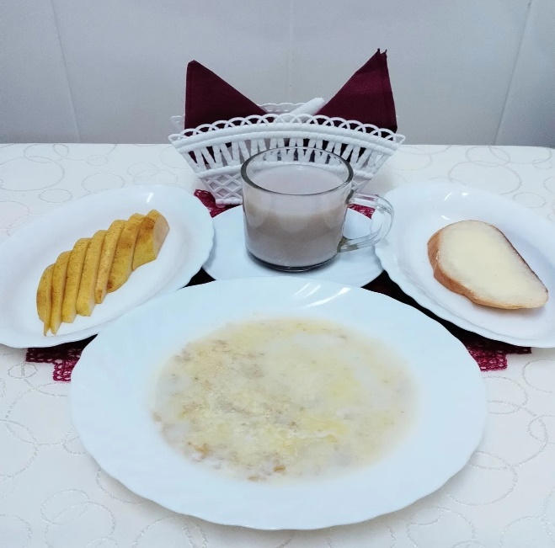 | Обед  Огурцы свежие  Суп фасолевый со сметаной  Чевабчичи  Пюре из гороха с маслом  Компот из шиповника и мандаринов  Хлеб столичный  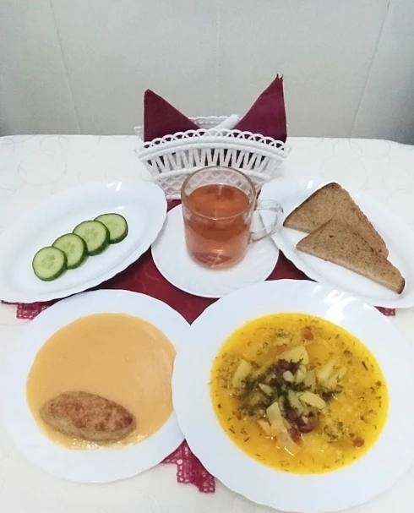
Полдник  Снежок  Печенье Слободское  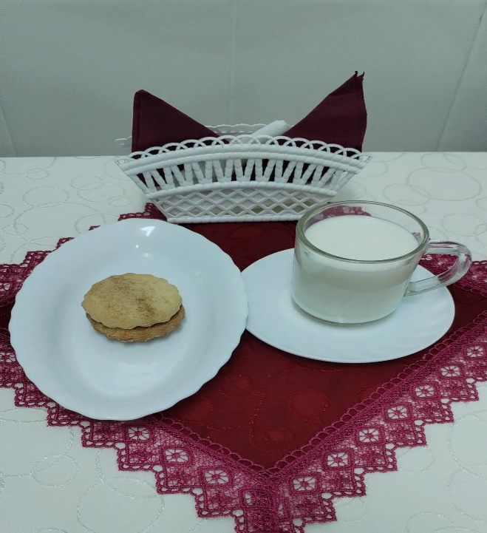 | Ужин  Салат «Пёстрый»  Подлив сметанный сладкий  Сырники с брусникой  Чай полусладкий  Хлеб пшеничный  